VÝBĚR MAPY PRO HODNOCENÍ ZNEČIŠTĚNÍ OVZDUŠÍ ČESKA
PRACOVNÍ LIST PRO ŽÁKY
CÍL HODINY:
V této hodině vybereš vhodnou mapu pro diskuzi na téma znečištění ovzduší v Česku a naučíš se kriticky vybírat informace z internetu.
VYPRACOVÁNÍ:
- S pomocí internetu definujte pojmy emise a imise.
Emise:

Imise:

- Jaké látky reprezentují chemické vzorce NO₂ a SO₂? Co znamená PM_{X}?

- Vyhledejte na internetu alespoň dvě mapy znečištění ovzduší v Česku. Výstřižky map vložte do níže připraveného prostoru a u obou map uveďte požadované charakteristiky.
Sem vložte výstřižek mapy 1 | Sem vložte výstřižek mapy 1
Zdroj mapy (instituce, odkaz): | Zdroj mapy (instituce, odkaz):
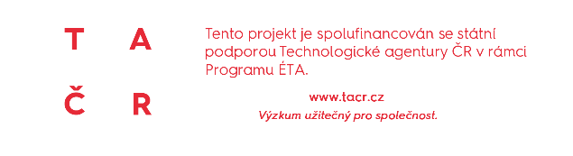
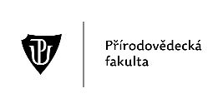
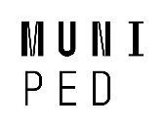
Je instituce, která mapu vydala věrohodná?  ANO x NE x nedokážu posoudit | Je instituce, která mapu vydala věrohodná?  ANO x NE x nedokážu posoudit
Jaké je měřítko mapy? | Jaké je měřítko mapy?
Obsahuje mapa legendu? | Obsahuje mapa legendu?
Jaká/é znečišťující látka/y je/jsou znázorněny? | Jaká/é znečišťující látka/y je/jsou znázorněny?
K jakému datu jsou uvedené údaje? | K jakému datu jsou uvedené údaje?
- Postupujte podle kroků na obrázku.
- Pracujte s webovou aplikací Národní geoportál ISPIRE https://geoportal.gov.cz/web/guest/map.
- Zvolte vpravo záložku “Mapové kompozice”.
- Zvolte záložku “Životní prostředí”.
- Vyberte příslušnou mapu znečišťující látky.
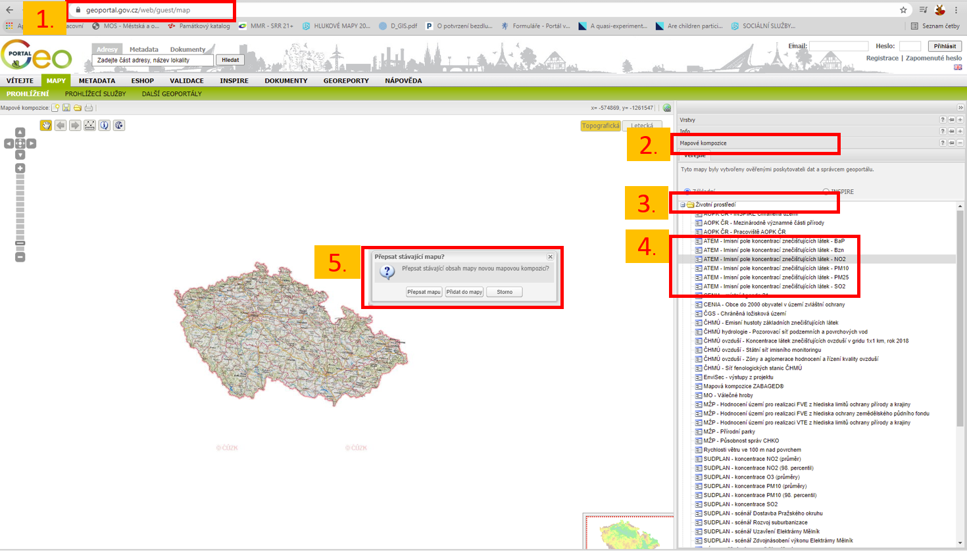
- klikněte na “Přidat do mapy” (pokud už v mapě nějakou vrstvu máte a už s ní dál nechcete pracovat, zvolte “Přepsat mapu”).
- Po přidání mapy se přepněte do záložky “Vrstvy”
- Legendu zobrazíte kliknutím na vpravo dole.
- Informace o vrstvě a její vlastnosti můžete nastavit pomocí tlačítka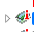
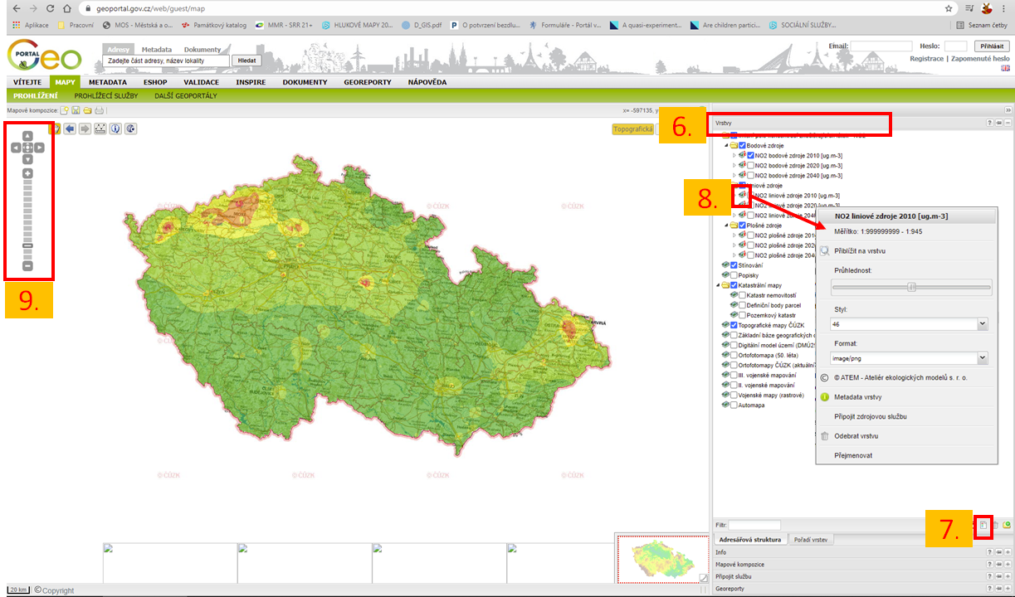
- Měřítko mapy můžete měnit kolečkem na myší nebo nástrojem vlevo.
- Pomocí map na Geoportálu zodpovězte následující otázky.
- Které regiony Česka byly v roce 2020 nejvíc znečištěny bodovými zdroji NO₂?

- Na kterých liniích (myšleno např. silnice, železnice, vodní toky či jiné) se v roce 2020 nejvíce projevuje znečištění NO₂?

- Co může být zdrojem znečištění NO₂?

- Porovnejte znečištění bodovými zdroji SO₂ za roky 2010 a 2020. Uveďte, ve kterých regionech došlo ke zmenšení znečištění.

- Diskutujte, proč za 10 let došlo ke zmenšení znečištění SO₂ a jak znečištění snížit.
- Přidejte si na sebe vrstvy znečištění bodovými, plošnými a liniovými zdroji PM25 za rok 2020 a uveďte tři nejvíce znečištěná místa v Česku. Identifikujte s využitím leteckého snímku nebo aplikace www.mapy.cz zdroje znečištění. Můžete využít funkci “Průhlednost”.
- Porovnejte mapy znečištění, které jste sami našli v úkolu 3 a vybranou mapou znečištění na Geoportálu. Za tímto účelem si přidejte do tabulky v úkolu 3 další sloupec.

